Reflectie verslag p1
Afgelopen periode heb ik erg leuk ervaren de 1e periode op het grafisch lyceum.
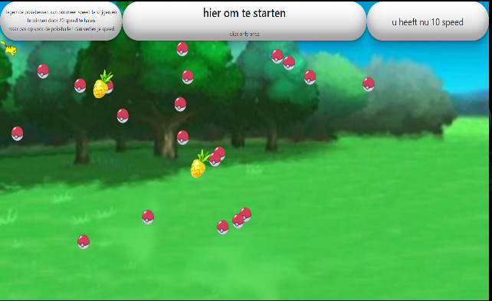
De opdrachten en de dingen die we moesten doen waren soms lastig maar altijd erg leuk. de eind opdracht van web vond ik het leukste maar ook erg lastig. Met die opdracht moesten we een auto game maken alleen ik heb hem iets anders gemaakt heb een Pokémon laten lopen en alles in het thema van Pokémon gemaakt en nog wat extra dingen.

De opdrachten van web zijn ook erg leuk om te doen en steeds weer nieuwe dingen te leren die je dan kan gebruiken. Net zo als bij alle andere programeer vakken en dan zelf in eigen dingen weer kan toepassen. Ik hoop nog veel meer leuke en handige dingen te leren om later te kunnen gebruiken

